Cours de formation doctorale – année universitaire 2025-2026

Intitulé de la Formation :
(en français et en anglais si cours enseigné en anglais) :
Comprendre les principes de base des accélérateurs de particules
Understanding basic principles of particle accelerators

Intervenant.e.s :
Suheyla Bilgen, Nicolas Delerue, Julien Michaud, Akira Miyazaki

Durée
(en heure + répartition dans la semaine):
5x3h (5 matinées, du lundi au vendredi) + 5 x 45 minutes de visite d’accélérateurs (immédiatement après les cours)

Langue du cours:
Anglais

Résumé en français
(incluant un plan si possible):

Ce cours donne une introduction aux accélérateurs de particules et aux technologies associées. Il est destiné principalement aux étudiants qui aimeraient comprendre comment fonctionne l’accélérateur de particules au cœur de leur expérience, mais sans être spécialistes des accélérateurs. En particulier nous allons regarder certain des facteurs limitant les performances des accélérateurs de particules et donc les limitations engendrées sur la qualité du faisceau (ex: la luminosité, instabilités, interruptions, ...) Nous verrons aussi les bases des technologies associées avec les accélérateurs de particules.

- Histoire et principes de base des accélérateurs de particules
- Technologies associées (Vide, RF, Cryogénie,…)
- Aimants, Optique et dynamique du faisceau
- Que se passe-t-il quand les faisceaux circulent dans le LHC et dans SPIRAL2 ?
- Interface détecteur machine et les applications des accélérateurs de particules.

Visites d’accélérateurs de particules (sous réserve de disponibilité) :
- l’Anneau de Collision d’Orsay (ACO)
- ThomX et PERLE
- Scalp
- Supratech
- Ultra High Vacuum lab

Résumé en anglais
(incluant un plan si possible):

This course gives an introduction to particle accelerators and associated technologies. It is aimed mostly at students who would like to understand how the particle accelerator at the heart of their experiment is working. In particular we will look at some of the factors limiting the performance of particle accelerators and therefore the quality of the beam delivered to experiments (such as luminosity, instabilities, losses,…). We will also see the basics of the technologies associated with particle accelerators.

Synopsis:
- History and basic principles of particle accelerators
- Associated technologies (Ultra High Vacuum, Radiofrequency, Cryogenics,…)
- Magnets, Beam optics and beam dynamics
- Zoom on the LHC and SPIRAL2
- Machine-detector interface and applications of particle accelerators

Visits of accelerator facilities (subject to availability):
- The Orsay Collider Ring (ACO)
- ThomX and PERLE
- Scalp
- Supratech
- Ultra High Vacuum lab

Semaine prévue pour le cours (d’ici à l’été 2025) :
Du lundi 15 au vendredi 19 juin

Lieu du cours :
IJCLab – Bâtiment 108

Date ouverture inscriptions :
Dès que possible

Date fermeture inscriptions :
8 juin 2026

Nombre minimum de participants : 5
Nombre maximum de participants : 30

Pré-requis :
Aucun

Objectif de la formation :
Donner aux participants les clefs pour comprendre ce qui se passe dans un accélérateur de particules et ce qui en limite les performances. Les initier aux types d’accélérateurs de particules, à leur histoire et leurs applications.

Plan détaillé du cours

RNCP - Compétences, activités visées par le diplôme et apport des formations transverses

Merci de préciser le bloc où doit apparaître votre cours sur ADUM (voir ci-dessous).

BLOC n° : 4 (et 1)

Développer les compétences et capacités suivantes (plusieurs choix possibles) :

.
.

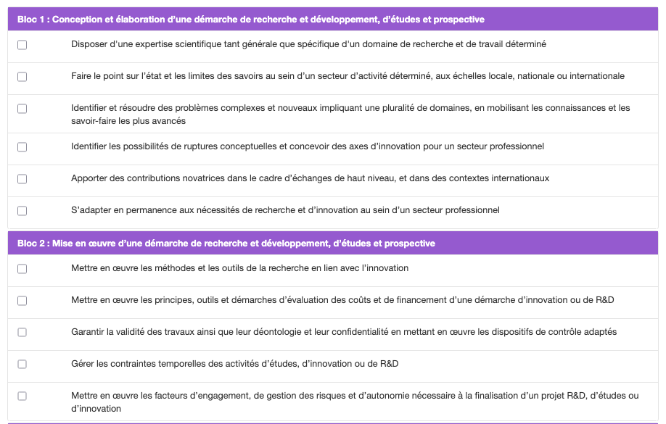

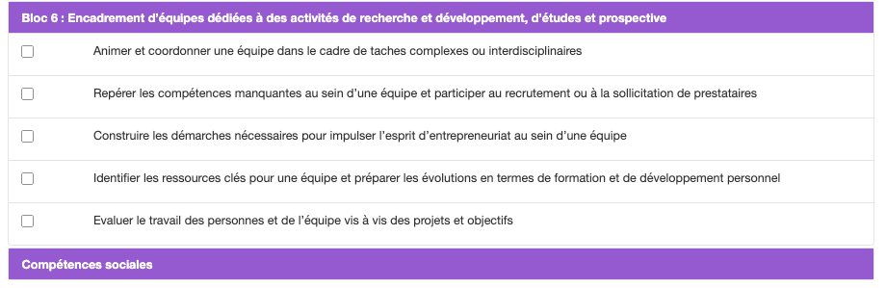
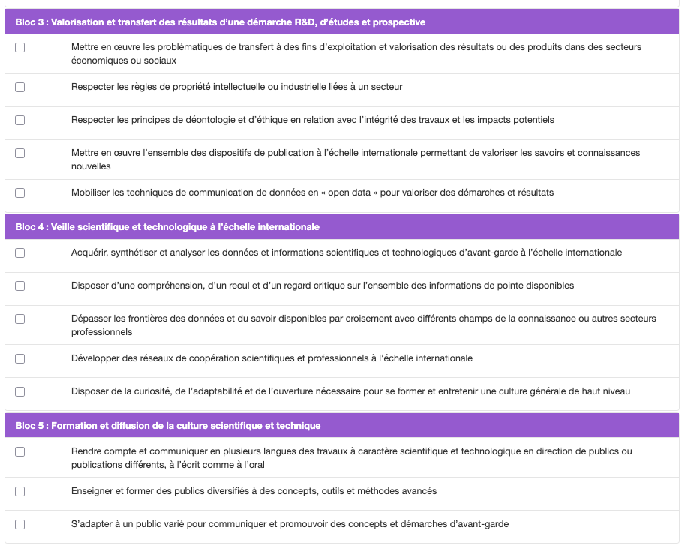
La formation participe à l'objectif suivant :
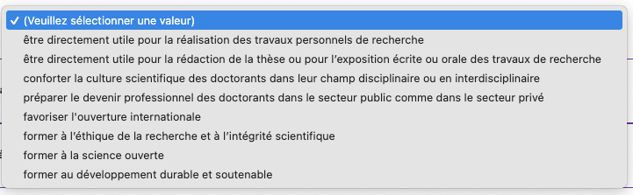
(choisir la réponse qui convient ci-dessous)

Conforter la culture scientifique des doctorants

